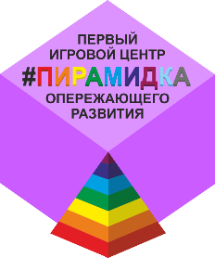
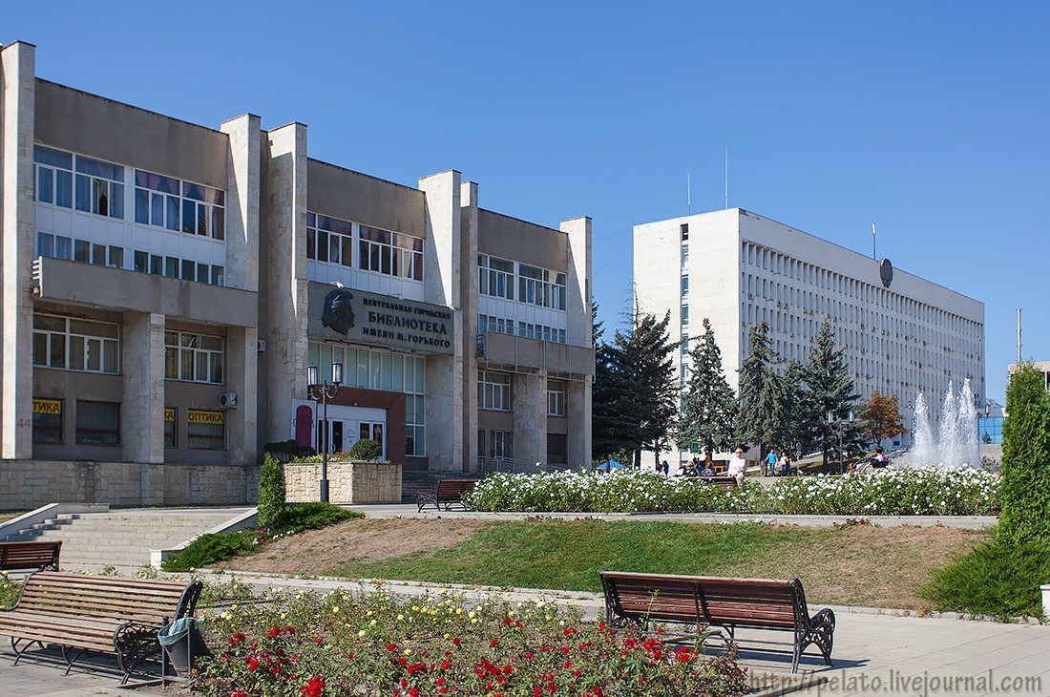
ПРОГРАММА РЕГИОНАЛЬНОЙ ПЛОЩАДКИ ВСЕРОССИЙСКОГО ИНКЛЮЗИВНОГО ФЕСТИВАЛЯ «#ЛюдиКакЛюди»
ОТКРЫТИЕ РЕГИОНАЛЬНОЙ ПЛОЩАДКИ ВСЕРОССИЙСКОГО ИНКЛЮЗИВНОГО ФЕСТИВАЛЯ «#ЛюдиКакЛюди»
10:30 - 11:00 – регистрация участников Фестиваля
11:00 - 11:05 – «Приветственный Вальс» (выступление Шоу-балета Пятигорского Центра поддержки и развития социально-культурных и благотворительных проектов «Фаворит»)
11:05 - 11:25 – Церемония открытия Фестиваля
11:25 - 11:30 – Танец «Огород» (выступление Шоу-балета Пятигорского Центра поддержки и развития социально-культурных и благотворительных проектов «Фаворит»)

II. РОДИТЕЛЬСКИЙ ФОРУМ (ВЫСТУПЛЕНИЯ СПИКЕРОВ)
11:40 - 11:50 – «Что такое аутизм» Л. П. Слышенко (Заместитель генерального директора АНО ПИЦОР «ПИРАМИДКА»)
11:50 - 12:00 – «Направления и формы работы учителя - дефектолога с детьми с РАС»
Н. А. Степанова (Учитель- дефектолог ГБОУ «Психологический центр»)
12:00 - 12:10 - «Особенности коррекционно-развивающей работы учителя - логопеда с детьми с РАС» И. В. Лукьянцева (Учитель - логопед ГБОУ «Психологический центр»)
12:10 - 12:20 – «Специальная (коррекционная) общеобразовательная школа - интернат № 12» О.В. Смольняковская заместитель директора по УВР ГКОУ «Специальная (коррекционная) образовательная школа-интернат №12»)
12:20 - 12:30 – «Права и льготы для детей с ограниченными возможностями здоровья" - А. М. Штейн - консультант отдела правового обеспечения аппарата Уполномоченного по правам человека в Ставропольском крае.

III. ИНТЕРАКТИВНАЯ ПЛОЩАДКА
Творческие инклюзивные мастер-классы (арт-терапевтические и декоративно – прикладные):
Декупаж (Ведущий – И.С. Махота)
Вязание (Ведущий – И.П. Величко)
ЭБРУ (Ведущий – Е. Н. Жердева)
Лепка (Ведущий – Е. А. Почтаренко)
Оригами (Ведущий – Н.И. Евглевская, Т.Г. Кириченко)

Работа консультационных пунктов специалистов для педагогов и родителей по вопросам психолого–педагогического сопровождения детей с ОВЗ и РАС:
О.В. Смольняковская - заместитель директора по УВР ГКОУ «Специальная (коррекционная) образовательная школа-интернат №12»)
Центр психолого-педагогической, медицинской и социальной помощи семье и детям
Н. О. Власова – психологическое отделение социальной помощи семье и детям ГБУСО «Пятигорский КЦСОН»
А. М. Штейн - консультант отдела правового обеспечения аппарата Уполномоченного по правам человека в Ставропольском крае.
IV. РАБОТА ВЫСТАВКИ ТВОРЧЕСКИХ РАБОТ ДЕТЕЙ С ОВЗ И РАС

